近景调试场景使用说明

功能简介

读取玩家模型
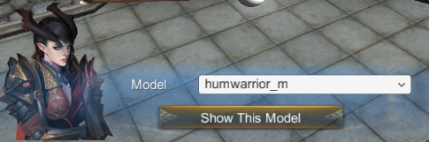

播放模型动作
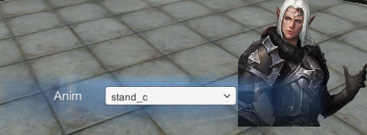

调整相机参数
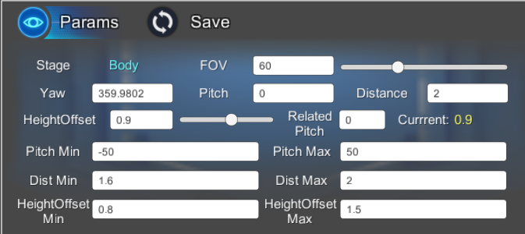
Stage: 当前近景阶段
Default: 默认阶段，用于过渡，无法配置
Body: 近景全身
HalfBody: 近景半身
Chest: 近景胸像
阶段之间的过渡顺序:
Default
Body
HalfBody
Chest

Yaw: 相机当前水平方向角度（在模型正前方为0度）
Pitch: 相机当前垂直方向角度（与水平线的夹角）
Distance: 相机到视点中心的距离
HeightOffset: 相机与模型位置的垂直距离分界值
Related Pitch: 垂直角度分界值
若当前Pitch:
等于Related Pitch，当前HeightOffset等于分界值；
大于Related Pitch，当前HeightOffset逐渐向最大值过渡，当Pitch达到最大，HeighOffset也为最大；
小于Related Pitch，当前HeightOffset逐渐向最小值过渡，当Pitch达到最小，HeighOffset也为最小。
FOV: 相机广角（整数，1到179之间）
Pitch Min: 当前近景阶段的最小垂直方向角度（-89度到89度之间）
Pitch Max: 当前近景阶段的最大垂直方向角度（-89度到89度之间）
Distance Min: 当前近景阶段的最小相机距离（大于等于0）
Distance Max: 当前近景阶段的最大相机距离（大于等于0）
HeightOffset Min: 垂直距离最小值
HeightOffset Max: 垂直距离最大值

保存相机参数
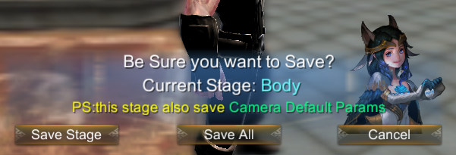
Save Stage: 保存当前近景阶段的参数
保存参数包括当前阶段的：
HeightOffset, Distance, FOV, Pitch Min, Pitch Max, Distance Min, Distacne Max
（若目前是Body阶段， 会保存当前的Yaw, Pitch, Distance作为进入近景的默认角度参数）
Save All: 保存所有近景阶段的参数（无法保存进入近景时的默认角度参数）
Cancel: 关闭窗口
保存的所有参数会直接去掉小数点两位后的数字（比如1.3555会保存为1.35）

2、使用说明
- 点击运行调试场景，镜头可拖拽移动；
- 选择玩家模型加载，加载完成后读取对应职业的配置，若为空则使用一套默认配置；
- 加载模型完成后相机处于默认阶段，按Home拉近镜头，当相机与视点的距离达到当前阶段最小值时，再次按Home会进入下一阶段；
- 按End拉远镜头，当相机与视点的距离达到当前阶段最大值时，再次按End会进入下一阶段；
- 打开相机参数界面调整参数，打开保存界面保存数据；
- 切换模型会丢失没有保存的数据；
- 保存的文件需要上传到 svn://10.35.49.145/M1Client/trunk/GameRes/Configs 目录下，以便在客户端工程下程序读取使用

3、辅助参数说明
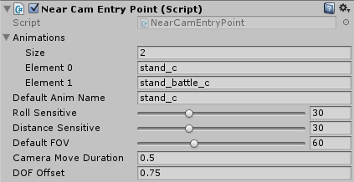
点击Hierarchy中的EntryPoint，在Inspector中可以调整辅助参数
Animation: 动画列表，列表内的动画可以在播放动画界面选择
Default Anim Name: 默认播放的动画名
Roll Sensitive: 拖拽敏感度（可调范围0-100）
Distance Sensitive: 镜头距离拉伸敏感度（可调范围0-100）
Default FOV: 默认相机广角（可调范围0-179整数）
Camera Move Duration: 切换阶段的时间
DOF Offset: 景深远值的修正调整
以上参数只用作辅助调整，不会保存到配置中

4、文件位置
调试场景位置：
svn://10.35.49.145/M1Res4Build/trunk/TERAMobile/Assets/Tools/GNewUITools/NearCamEditor/NeaCamEditor.unity
生成配置文件位置：
svn://10.35.49.145/M1Data/trunk/MapInfo/PlayerNearCameraConfig.xml

附：Yaw Pitch理解
